Z Pohádky do pohádky
Pondělí:
- Přečtěte si s maminkou nebo tatínkem pohádku O Červené Karkulce: https://www.pohadkozem.cz/o-cervene-karkulce/
Zkuste pohádku sami vyprávět.
- Při kreslení a vyplňování pracovních listů nezapomínejte, jak držíme správně tužku!!!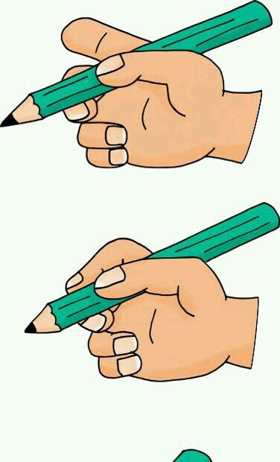
- Vyberte si jednu z omalovánek a tu vybarvěte: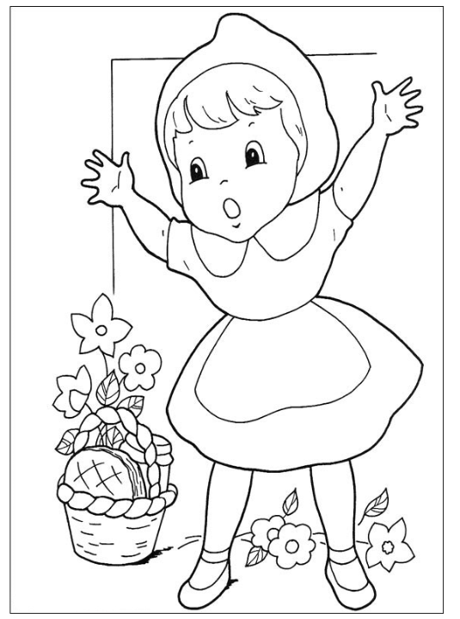
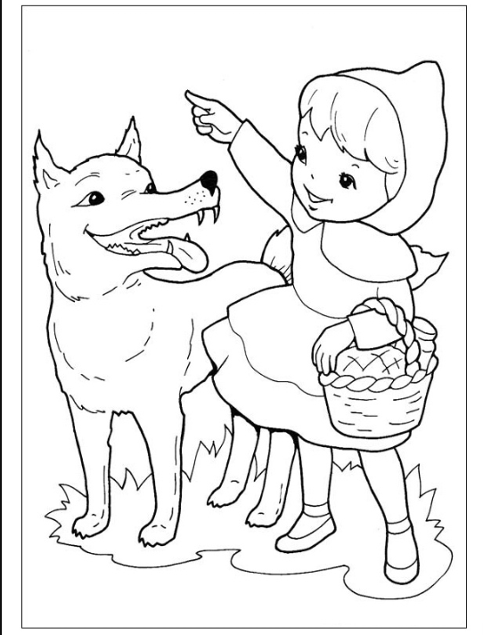

- Pracovní list:
454
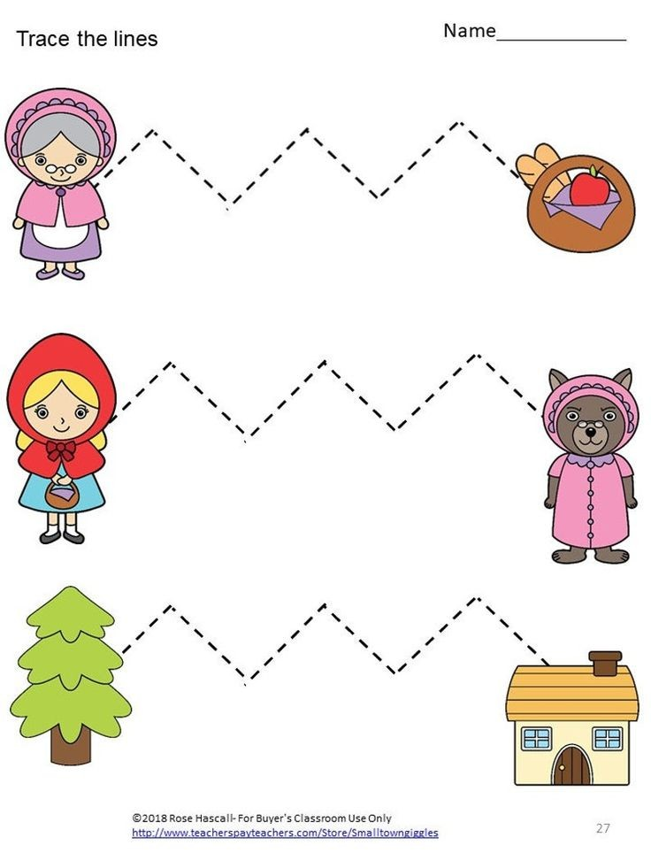

- Písnička
Poslechněte si tuto písničku: https://www.youtube.com/watch?v=ZA5wJzkzXUg

Úterý:
- O Budulínkovi https://www.promaminky.cz/pohadky/ke-cteni-30/o-budulinkovi-7097
- Omalovánka: 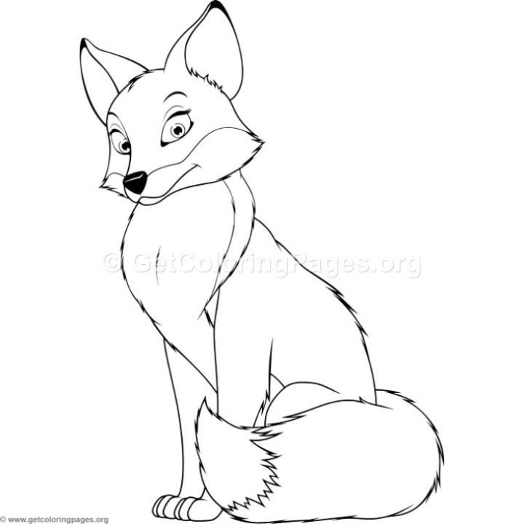

- Pracovní list:
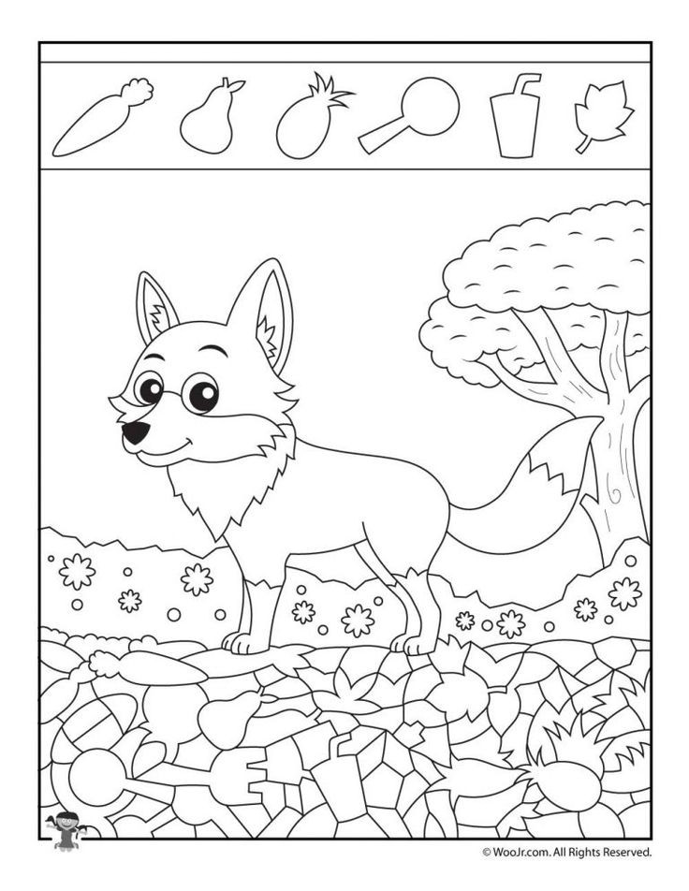

- Vystřihněte jednotlivá políčka, zamíchejte je a zase složte tak, jak jdou v pohádce dějově za sebou:
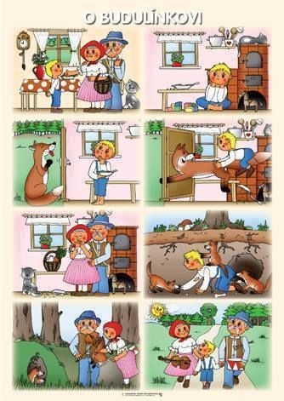

Středa:
- Sněhurka a sedm trpaslíků: https://www.pohadkozem.cz/snehurka-a-sedm-trpasliku/
- Omalovánky

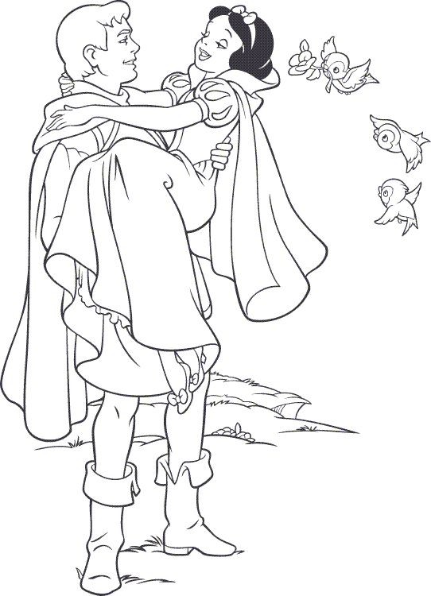
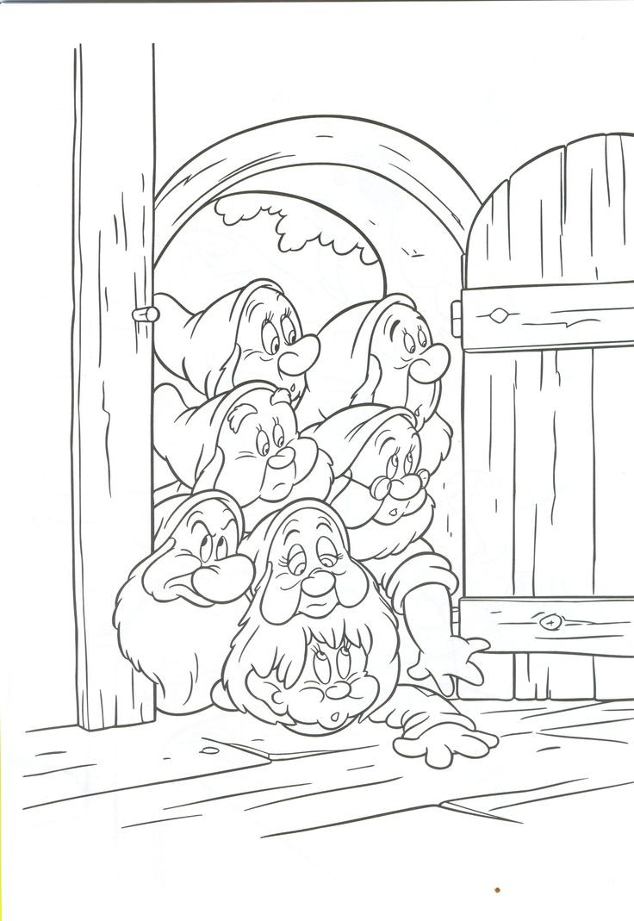

- Pracovní list:
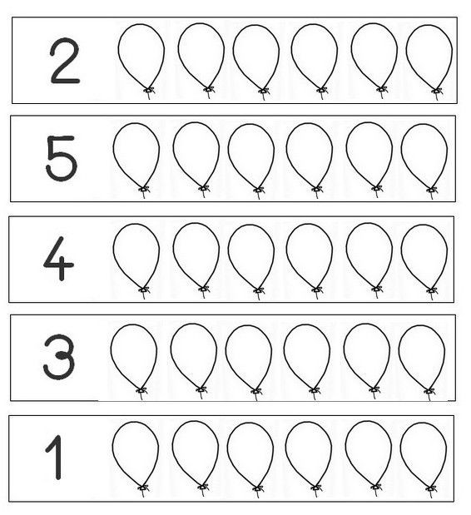

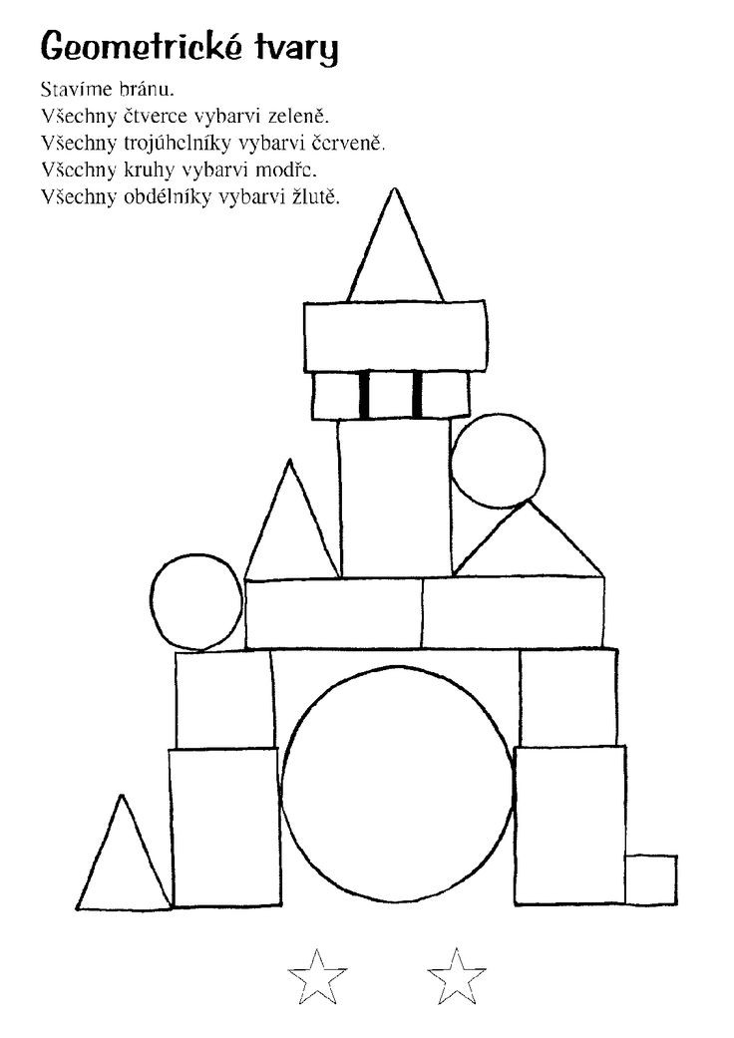

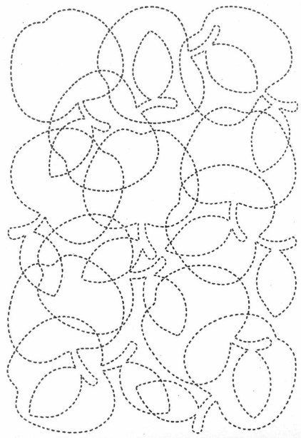

Čtvrtek:
- Popelka: https://www.pohadkozem.cz/o-popelce/
- Omalovánky:
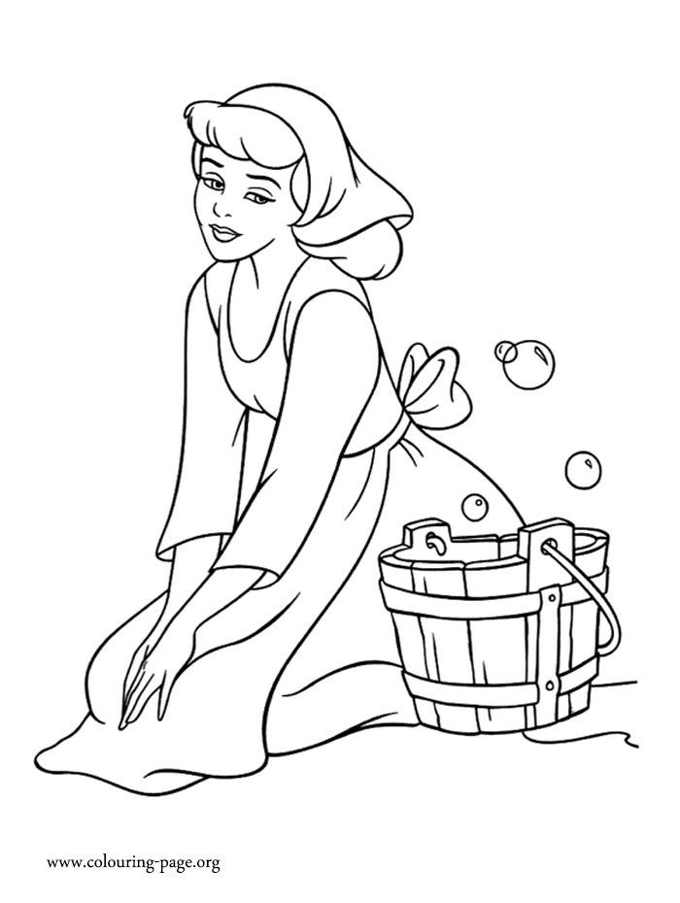
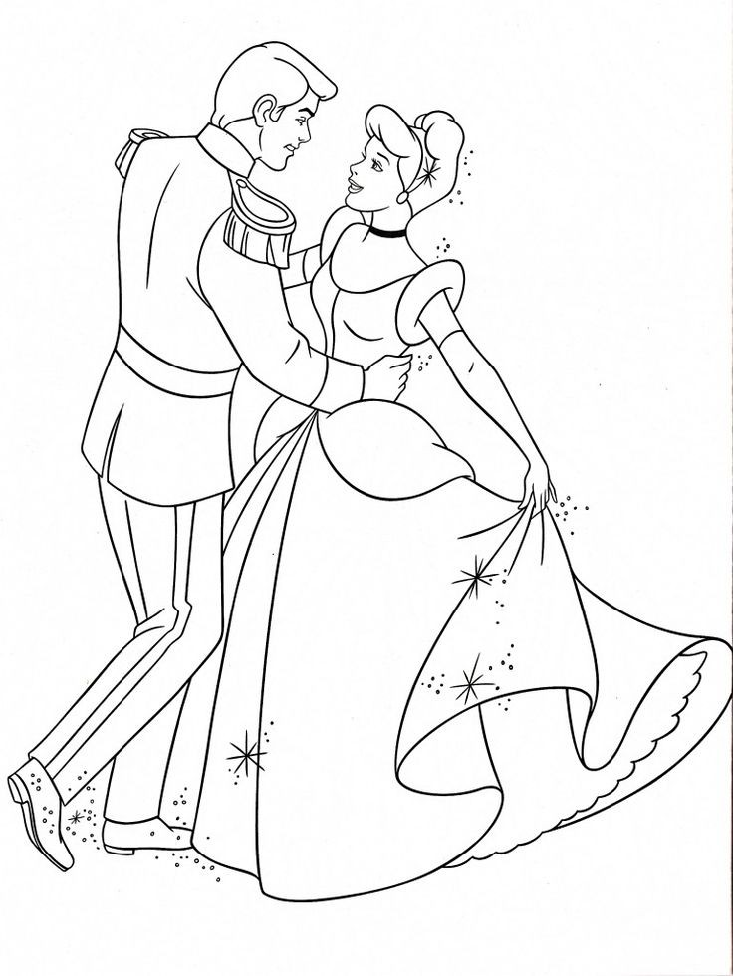
- Pracovní list: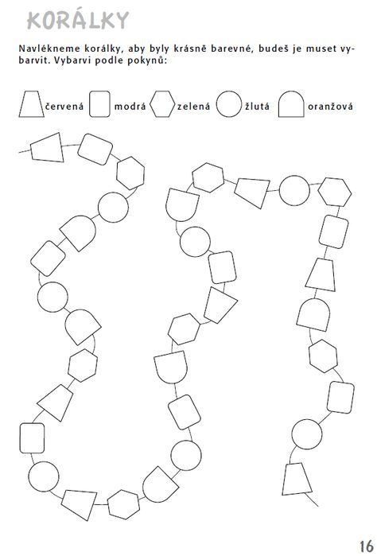

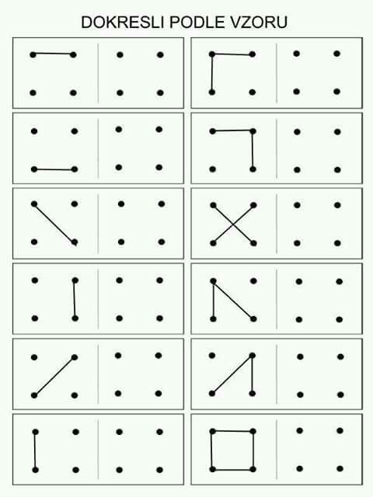

Pátek:
Jaké znáš pohádky?
Je mnoho krásných pohádek. Objevují se v nich různé kouzelné bytosti. Vyber si svou nejoblíbenější a vysvětli mamince nebo tatínkovi… proč právě ta je tvá nejoblíbenější a jaké postavy v ní vystupují.
